**Appendix A. Lagrangian Mechanics**

Newton mechanics

* 힘을 명시적으로 표시해야함. 벡터폼
* 직교좌표계에 적합함

Lagrangian Mechanics

* 같은 물리 원리
* 에너지 기반, 스칼라 폼
* 좌표계에 독립적 -> 좌표계 변환이 쉬움

Intuition

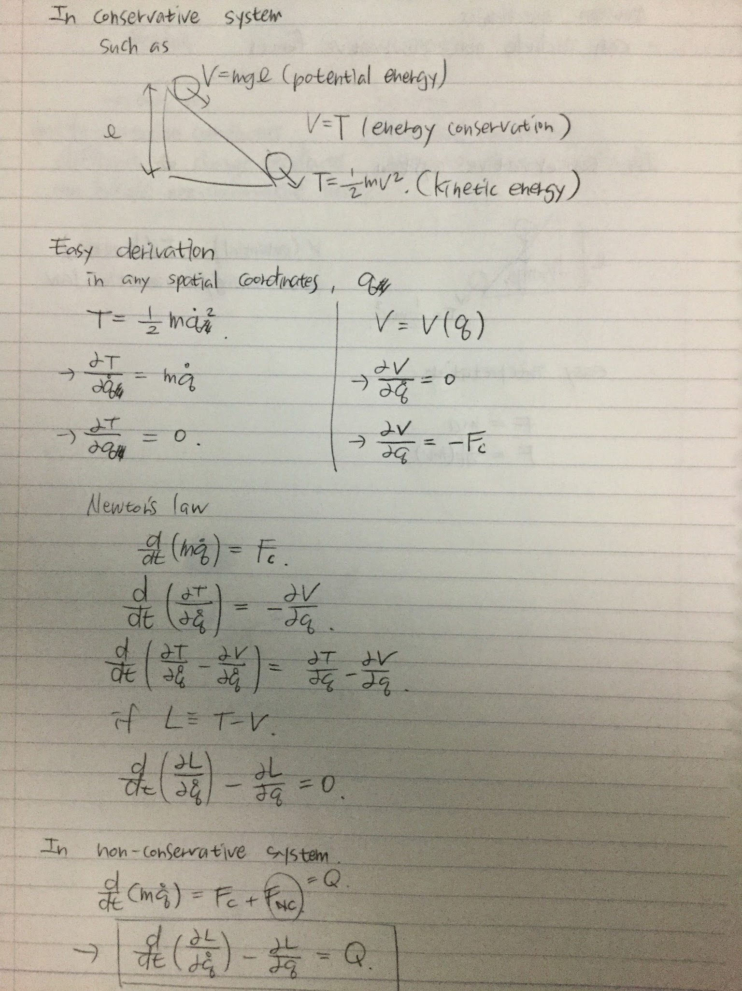

Standard Derivation

* Path integral of L(=T-V, 운동에너지와 위치 에너지 차이) from time t1 to t2



→

* Calculus of variation, Hamilton’s principle

예제: simple pendulum

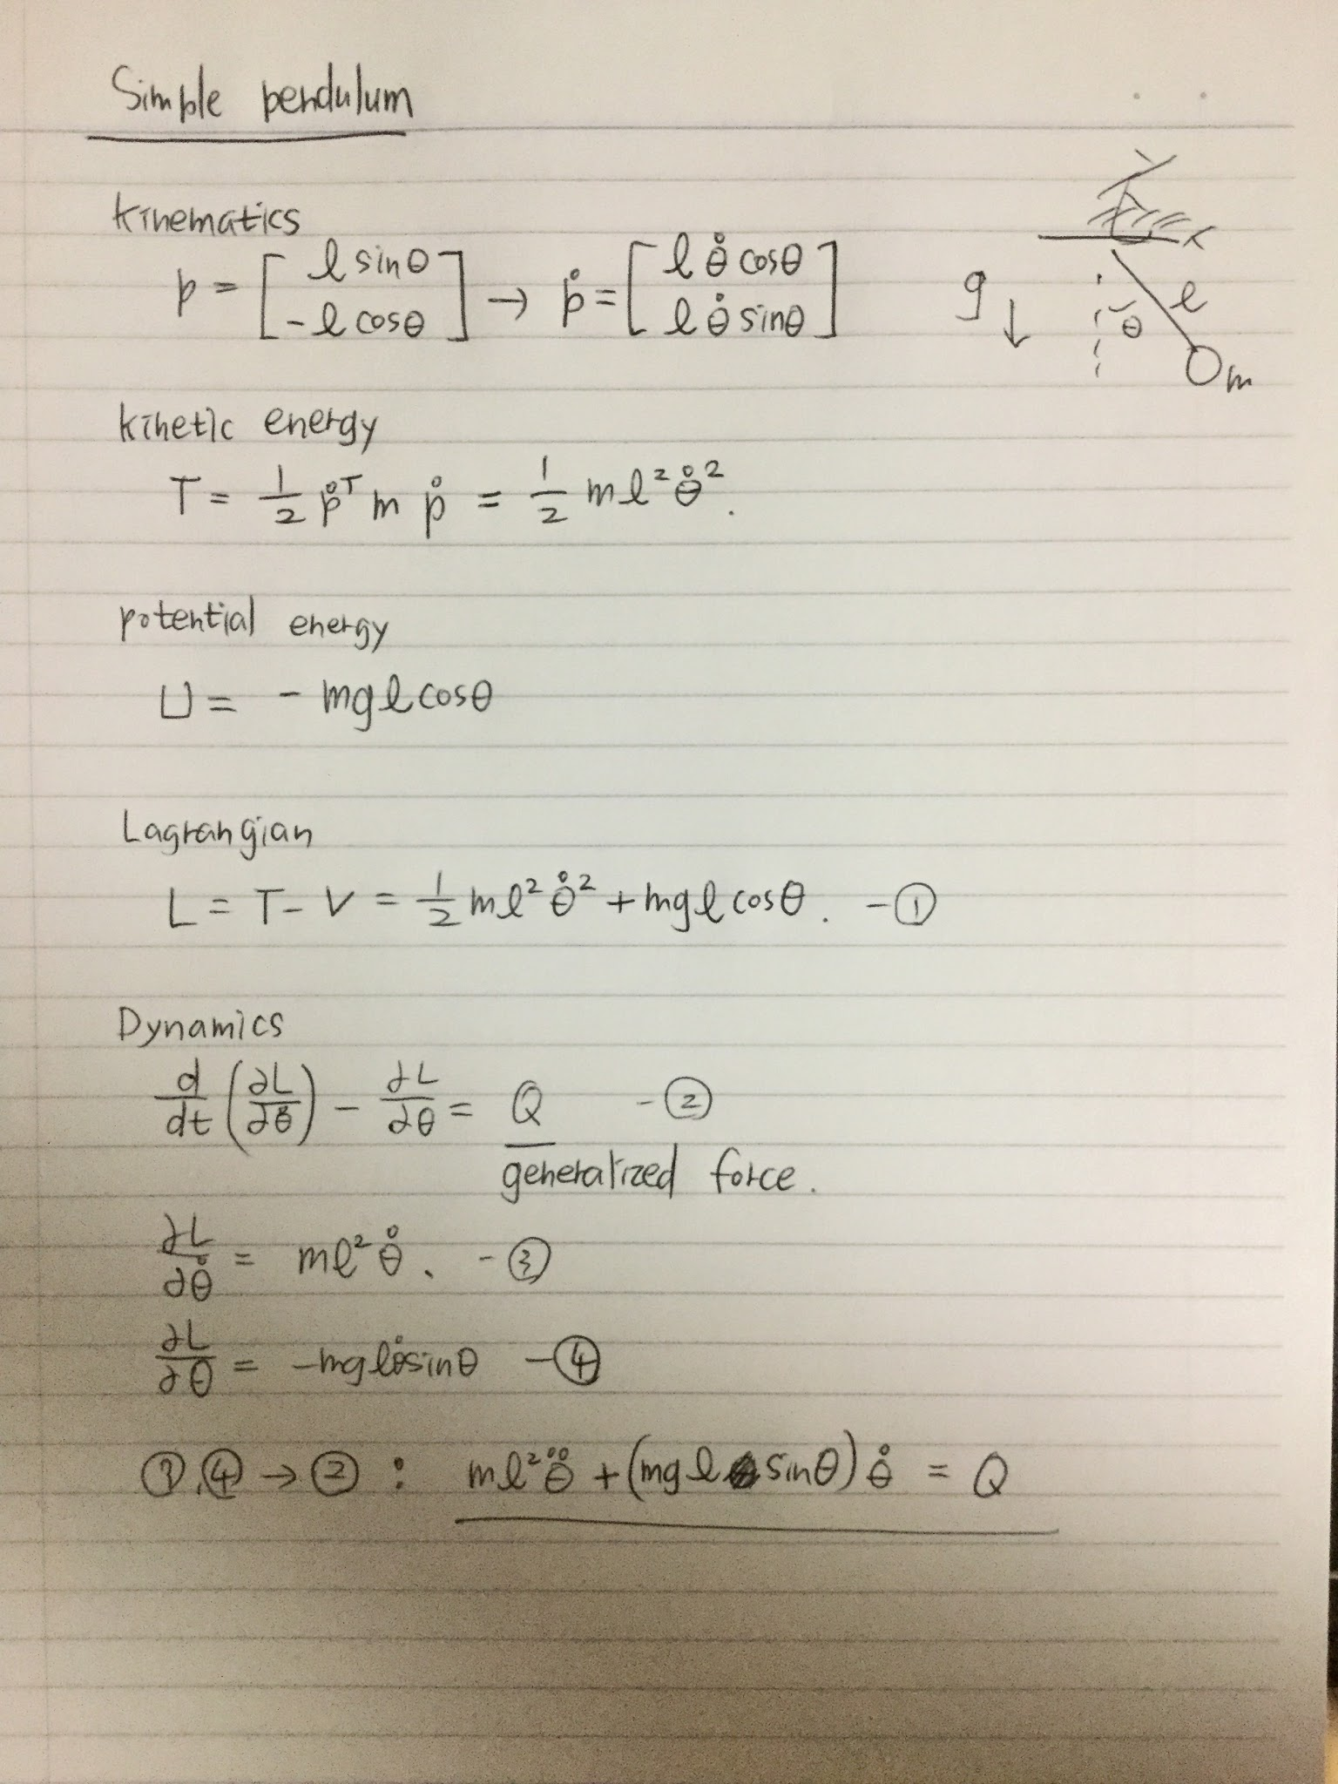

Reference

[1] <http://www.physicsinsights.org/lagrange_1.html>

[2] <http://www.nyu.edu/classes/tuckerman/stat.mech/lectures/lecture_1/node3.html>

[3] <http://www.astro.uwo.ca/~houde/courses/PDF%20files/physics350/Lagrange.pdf>

[4] <https://en.wikipedia.org/wiki/Lagrangian_mechanics>